Étude n° 13

"Le Bal champestre"
(c. 1716-1717)

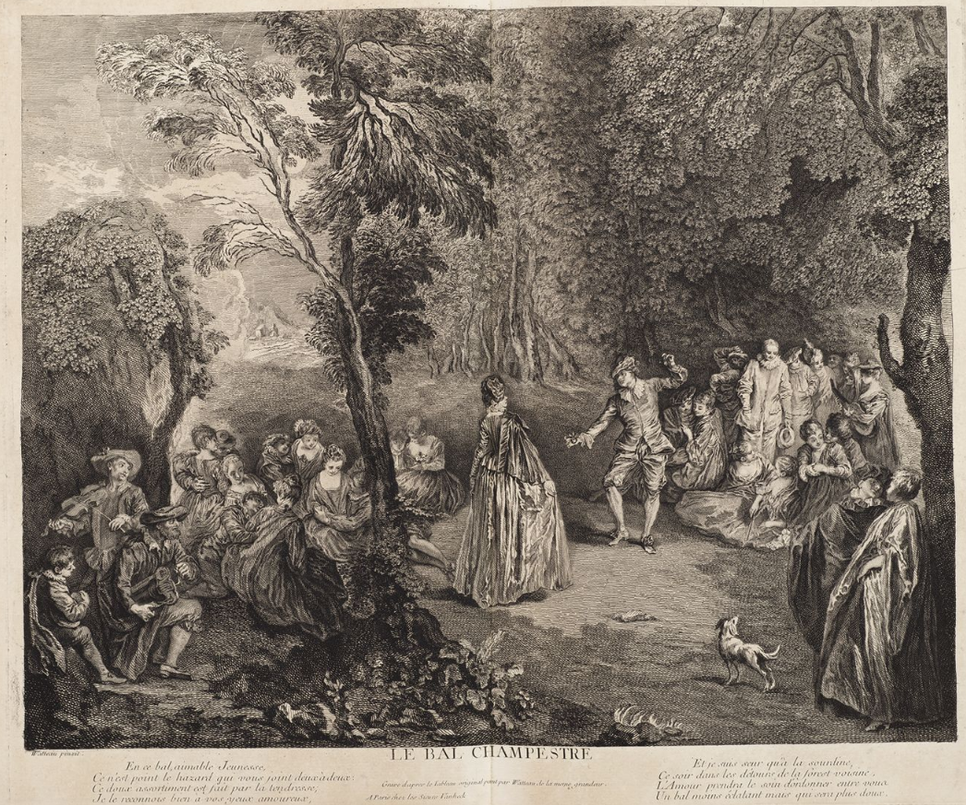
Fig. 1. Simon François Ravenet d'après Antoine Watteau, Le Bal champestre, (DV 311)

Notice
Le Bal champestre (fig. 1)
Huile sur (?)0
42,5 x 54,2 cm selon l'estampe
Perdu à ce jour

Dessins en rapport (à partir de la gravure)
RP 102 (c. 1710-1711). La petite étude de mains a été rapprochée de la main du danseur.
RP 275 (c. 1714-1715). La femme vue en buste penchée latéralement dans le groupe de gauche.
RP 390 (?) (c. 1715-1716). Rapproché par Goncourt (n° 684) à la femme qui est assise par terre, vue de derrière, regardant son partenaire dans le groupe de gauche. Rapprochement refusé par Parker/Mathey et Rosenberg/Prat. Eidelberg (2016a) l'accepte. La partie haute (du bassin à la tête) est en effet très proche. On notera une forme de travail secondaire sur la robe qui rejoint en partie le modèle du tableau.
RP 394 (c. 1715-1716). La danseuse.
RP 481 (c. 1716). Arlequin contorsionné.
RP 502 (c. 1716-1717). La femme assise derrière le danseur, qui porte sa main sur le buste de son compagnon.
RP 535 (c. 1717). Pierrot.
RP 538 (?) (c. 1717). Après Parker et Mathey (PM 831), Rosenberg et Prat proposent une possible liaison avec la guitariste debout à l'extrême droite; mais les différences semblent assez importantes.

Nos rapprochements
Nous pensons que la femme à l'éventail étendue sur le sol, au pied de Pierrot (fig. 2), reprend presque à l'identique la femme du dessin RP 493 (c. 1716-1717; fig. 3). Dans le tableau, Watteau a légèrement prolongé la robe sous l'avant-bras et sous l'éventail. On retrouve une pose assez similaire chez la jeune femme du dessin RP 530 (c. 1717; fig. 4) qui pourrait bien être le même modèle.
La figure de gauche de la feuille RP 502 (fig. 6) qui apparaît derrière le danseur semble reprendre en partie et symétriquement la posture d'une nymphe de la "Fête bachique" (tableau perdu) de Rubens (fig. 5). (Voir ausssi notre étude sur "La Marche de Silène" dans L'Enseigne0 bis).

Fig. 2. Simon François Ravenet d'après Antoine Watteau, Le Bal champestre,
(détail inversé) (DV 311)

Fig. 3. Antoine Watteau, Femme étendue sur le sol..., c. 1716-1717,
Localisation actuelle inconnue, (RP 493)

Fig. 4. Antoine Watteau, Femme étendue sur le sol..., c. 1716-1717, Chantilly,
Musée Condé, (coupé dans le haut) (détail) (RP 530)

Fig. 5. Pierre Paul Rubens, Fête bachique, huile sur toile, 212 x 266 cm,
Disparu en mai 1945 (supposé détruit), Ancienne Propriété de la
Gemäldegalerie de Berlin (n° inventaire 776 B), (détail)

Fig. 6. Antoine Watteau, Deux études de femme ...,
Paris, Musée du Louvre, (détail) (RP 502)

Tableaux en rapport
L'oeuvre a essentiellement été rapprochée du "Bal champêtre" (fig. 7) qui lui est antérieure1 et dans une moindre mesure de "La Musette"2 (DV 262; fig. 8). On sait d'ailleurs que la "Musette" et le "Bal champêtre" partagent entre elles de nombreuses figures3. Dernièrement Martin Eideleberg4 a souligné une liaison thématique avec "Les Comédiens sur le champ de foire" (fig. 9).

Fig. 7. Antoine Watteau, La Bal champêtre, Collection particulière

Fig. 8. Jean Moyreau d'après Antoine Watteau, La Musette, (DV 262)

Fig.9. Antoine Watteau, Les Comédiens sur le champ de foire, c. 1708-1711*, Berlin, Château de Charlottenbourg
(* daté par C. M. Vogtherr, 2011, p. 115)

Datation
Camesasca et Rosenberg: 1715; Roland-Michel: 1715-1716; Adhémar: 1716.
Les derniers dessins pour lesquels les rapprochements font peu de doute sont de 1716-1717. On peut raisonnablement avancer une réalisation vers cette période.

Gravure (fig. 1; DV 311)
Gravé à l'envers par Simon François Ravenet5 vers 1735-17406 mais pas pour le Recueil Jullienne, sous le titre "Le Bal champestre". La légende indique que le tableau est de même grandeur que l'estampe.
On peut y lire un huitain: "En ce bal, aimable Jeunesse, / Ce n'est point le hazard qui nous joint deux à deux / Ce doux assortiment est fait pour la tendresse; / Je le reconnois bien à vos yeux amoureux, / Et je suis scur qu'à la sourdine / Ce soir dans les détours de la forest voisine, / L'Amour prendra le soin d'ordonner entre vous / Un bal moins éclatant mais qui sera plus doux".

Bibliographie
Goncourt (1875, nos 111, 365, 437, 446, 574, 684); Zimmermann (1912, pp. 140-141; copies); Dacier et Vuaflart (1921-1929, t. 1, p. 266; t. 2, p. 142; t. 3, n° 311); Miller (1927, p. 43); Réau (1928, n° 85); Parker et Mathey (1957, nos 554, 561, 611, 624, 659, 768, 831); Adhémar (1950, n° 131); Camesasca et Rosenberg (n° 112); Tomlinson (1987, pp. 205 et 210); Rosenberg et Prat (1996, nos 102, 275, 390, 394, 481, 502, 535, 538); Michel (2008, p. 211); Salmon (2015, p. 77); Eidelberg (2016a).

Description de l'oeuvre (à partir de la gravure)
Dans une clairière, quelques couples d'amants sont assis au sol, certains sur un tertre, d'autres sont restés debout. Ils sont placés en demi-cercle autour d'un couple qui danse au rythme d'un trio de musiciens. Sur la droite de la gravure, une procession de comédiens italiens emmenée par Pierrot et Arlequin vient à la rencontre de cette petite fête champêtre. Ce groupe introduit une turbulence guillerette dans l'univers sentimental des nombreux amants qui se courtisent paisiblement. À l'exception des musiciens, nul n'observe les danseurs. Au loin, on perçoit deux petites habitations.

Les influences du thème, le style
Cette composition semble mêler la rudesse (policée) de la fête flamande et la couleur tendre des scènes galantes plus raffinées: du monde paysan persistent des éléments comme les castagnettes du danseur; l'allure un peu frustre de certains sujets tels les musiciens ou l'homme au chapeau à l'arrière plan du groupe de gauche (mais sur lequel nous avons des doutes sur une attribution à Watteau6b) (fig. 10); des comportements quelque peu débridés comme celui de l'homme debout à droite qui enlace sa cavalière avec une évidente familiarité (fig. 11); une surcharge des groupes de sujets qui rappelle la densité compacte de certaines peintures flamandes. À l'opposé, on note une indéniable souplesse dans le traitement des corps, et une élégance mondaine chez quelques sujets. Martin Eidelberg7 a souligné l'esprit "foire" de la composition où se mêlent à la fois des danseurs, des musiciens, des figures à la mode de la société parisienne comme Pierrot et Arlequin, et des figures plus proches du peuple. Cet auteur évoque l'exemple d'une composition assez ancienne8 "Comédiens sur le champ de foire" (fig. 9), qui présente cette alchimie, avec bien moins d'émotion et de poésie cependant.
Fig. 10. Simon François Ravenet d'après Antoine Watteau, Le Bal champestre, (détail) (DV 311)

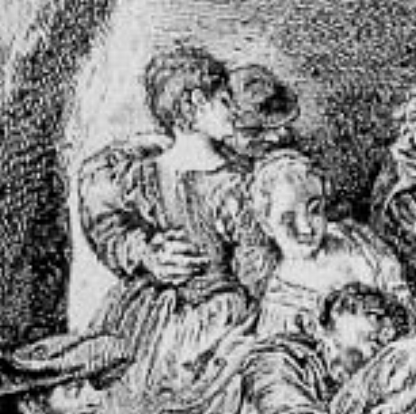
Fig. 10 bis. Simon François Ravenet d'après Antoine Watteau,
Le Bal champestre, (détail) (DV 311)

Fig. 11. Simon François Ravenet d'après A. Watteau,
Le Bal champestre, (détail) (DV 311)

Des esquives qui ne se disent pas; entre consentement et contrôle
L'oeuvre est essentielle pour ce qui nous concerne, et pourtant, les esquives ne sont qu'à peine suggérées. Qu'est-ce à dire?
Les couples enlacés sont particulièrement nombreux; on en compte pas moins de sept (fig. 1). Mais, c'est d'abord la proximité entre les corps qui nous semble remarquable. Rarement Watteau sera allé aussi loin dans l'intimité des rapprochements; peut-être les contacts corporels les plus serrés de la fête galante (avec ceux de "Plaisirs du bal" comme on le verra plus loin): enlacée par la taille, prise par le bras, épaule contre épaule, joue contre joue, enveloppée par l'arrière, etc. Ici, la femme n'a pas fini d'être convoitée, d'être attrapée, d'être verrouillée par l'homme; mais une femme qui semble accueillir favorablement ce désir masculin: Watteau nous la peint souriante, attentive, regardant tendrement son cavalier, conversant avec lui, ne manifestant aucun mouvement explicite d'évitement du buste ou de la tête, jusqu'à poser sa main sur l'homme. Et c'est bien de cette main dont il s'agit ici: main posée sur le bras du galant suppliant, main appuyée sur le buste, main qui enserre le poignet de celui qui tente de l'enlacer par l'arrière, etc. En première intention, ces gestes (qui ne concernent que quatre couples; fig. 10, 11 & 12) semblent accompagner le mouvement du galant et traduire un tendre consentement. Néanmoins, Watteau choisit de toujours porter (ou placer) cette main féminine sur la partie responsable du contact: main, bras, ou buste. Le peintre prend bien soin de ne jamais représenter un mouvement "indépendant" du geste masculin, comme un baiser, une caresse, un enlacement qui ne serait pas une réponse directe au geste de l'homme; l'action de cette femme est toujours une réaction. Dès lors, cet "accompagnement" manuel peut aussi être lu comme un contrôle sur le mouvement du galant; et il suffirait qu'il soit à peine plus appuyé, ou doublé d'un autre signe de "maîtrise", ou de tout autre signe qui accompagne habituellement les esquives (sourire moqueur, mépris...), pour que nous y percevions une défense, une tentative d'écart, un refus, une parade.

Fig. 12. Simon François Ravenet d'après Antoine Watteau,
Le Bal champestre, (détail) (DV 311)

Si l'on admet une datation vers 1716-1717, on peut supposer que ces mouvements féminins entre-deux préfigurent déjà les nombreuses esquives que Watteau mettra en place avec plus de force et plus de clarté dans ses futures fêtes galantes jusqu'en 1719; même si, et on l'a déjà dit, on n'aura jamais la pleine assurance de l'univocité de leur signification (une équivoque qui est d'ailleurs la nature même du désir féminin, voulue par Watteau). Il est d'ailleurs remarquable de constater que les gestes de ces femmes du "Bal champestre" seront réutiliser avec plus de force dans des oeuvres postérieures pour devenir de vrais mouvements d'opposition. Et bien que des rapprochements directs ne soient pas envisageables, on peut citer:

- L'attitude de la femme debout sur la droite de la gravure qui attrape le poignet de son cavalier (fig. 11) n'est pas sans rappeler la posture très défensive de la femme qui se défend dans le "Plaisir pastoral" (fig. 13) et dans "Les Bergers"9.

Fig. 13. Nicolas Tardieu d'après A. Watteau,
Le Plaisir pastoral, (détail) (DV 209)

- La main posée sur l'avant-bras du galant positionné derrière l'arbre (fig. 12) n'est pas sans rappeler les nombreuses esquives de "Le Conteur", "Les Plaisirs du bal", "Assemblée galante", "Récréation galante" (voir nos Études respectives). Dans "La Musette" (fig. 14) et "Les Agrémens de l'esté", deux compositions antérieures au "Bal champestre", ce même geste reste très timide.

Fig. 14. Jean Moyreau d'après Antoine Watteau,
La Musette, (détail) (DV 262)

- Enfin, au dernier rang du groupe de gauche (fig. 10 & 12), la femme semble amorcer un geste de protection (main/avant-bras) comme si elle voulait se dégager de l'emprise de l'homme (désappointé?). Cette forme d'évitement, dont on vu (au chapitre des "esquives modérées") qu'il est bien plus un mouvement d'indépendance qu'une véritable esquive, se retrouvera avec d'importantes variantes dans "La Contredanse", "Le Passe-temps" et "Récréation italienne" (fig. 15).

Fig. 15. Pierre-Alexandre Aveline d'après Antoine Watteau,
Récréation italienne, (détail) (DV 129)

Ainsi, dans cette oeuvre, que l'on peut qualifier de transition (entre tradition flamande et fête galante), Watteau ne sera pas aller au bout des gestes pour en faire de véritables esquives; mais il nous semble bien y voir un condensé d'une série de mouvements défensifs féminins qui ont déjà été déclinés et qui le seront encore avec plus de force dans de multiples variations à venir. Nous verrons aussi comment Watteau accompagnera les refus féminins, en particulier mondains, de tout un cortège de signes connexes, tels les sourires, les mimiques, les regards détournés, les bustes inclinés, les mépris, les indifférences affichées10, les regards doucement amusés de l'environnement immédiat, etc.

Une assemblée qui annoncerait les esquives de "Les Plaisirs du bal" ?
Si, en première intention on est tenté de rapprocher "Le Bal champestre" de "Les Plaisirs du bal" (fig. 16) par la présence du même couple de danseurs placé entre deux réunions distinctes de sujets, ou par des éléments plus ponctuels comme Arlequin prenant la pose, c'est surtout l'existence "commune" du groupe de galants qui se courtisent (à droite sur la gravure de "Plaisirs du bal" (fig. 17) à gauche sur la gravure du "Bal champestre" (fig. 10 & 12) qui doit nous retenir ici. Ces deux groupes ont la particularité, rare chez Watteau, d'occuper un espace compact (serré); un type d'organisation groupale qui sera abandonné dans ses oeuvres futures au profit de formations plus déliées, plus rectilignes11. Ces deux groupes ont aussi en commun la forte densité pulsionnelle masculine, bien que dans "Les Plaisirs du bal" le désir des cavaliers se fait plus pressant et l'ensemble laisse une impression de vraie agitation. Dans cette dernière composition on verra aussi que les élans sont plus appuyés et les corps plus dynamiques que dans "Le Bal champestre". Comme déjà dit au paragraphe précédent, certaines parades féminines reprendront avec plus de force quelques modèles du "Bal champestre", et on verra aussi des galants suppliants de "Les Plaisirs du bal" (fig. 17) s'inspirer de certains modèles masculins du "Bal champestre" (fig. 12).

Fig. 16. Gérard Jean-Baptiste Scotin d'après Antoine Watteau, Les Plaisirs du bal, (DV 114)

Fig. 17. Gérard Jean-Baptiste Scotin d'après Antoine Watteau, Les Plaisirs du bal, (détail) (DV 114)

Remarque anecdotique à propos de la source lumineuse (fig. 1)
C'est, à notre connaissance, la seule oeuvre où Watteau représente l'astre du jour. On remarquera que les ombres n'obéissent pas à cette source lumineuse.
On retrouve aussi une Lune (unique12) légèrement masquée dans "L'Amour au théâtre italien". Dans cette même composition les ombres sont orientées selon la position de la torche maintenue par l'un des comédiens.

***

0. M. Eidelberg (2016a) indique un support en toile, mais nous ne connaissons pas l'origine de son information.
0 bis . L'Enseigne, Partie 1, chap. IX, Tableau n° 10.
1. Dacier et Vuaflart (t. 3, n° 311 p. 129); L. Réau (1928, p. 37); Camesasca et Rosenberg (n° 92); P. Rosenberg (1984, p. 300).
2. Dacier et Vuaflart (t. 3, n° 311 p. 129); P. Rosenberg (1984, p. 300).
3. Voir entre autres J. Mathey (1959, p. 42).
4. M. Eidelberg, 2016a.
5. Le nom du graveur n'est pas mentionné sur l'estampe. Dacier et Vuaflart (t. 2, p. 142; t. 3 p. 129) ont proposé le nom de S.-F. Ravenet.
6. M. Eidelberg, 2016a.
6b. Pour autant que l'on puisse en juger sur la gravure, cet homme (fig. 10 & 10 bis) avec son chapeau rond, avec sa rudesse, sa posture nerveuse et son visage en partie masqué, n'est pas sans nous rappeler les figures du «Contrat de mariage» (et de «L'Accordée de village» selon nous) qui pourraient avoir été peintes par Pierre-Antoine Quillard. Voir notre Étude n° 5 et en particulier n° 5 bis (suite). On notera, d'ailleurs, que son attitude est bien moins douce que celles des autres hommes. Le visage de la femme semble aussi plus austère que celui des autres femmes. D'ailleurs, cet homme est bien le seul qui ne soit pas dans une posture de demande/soumission à l'endroit de la jeune femme qu'il convoite; jusqu'à ne pas la regarder comme le font les autres galants.
7. M. Eidelberg, 2016a.
8. Rosenberg et Prat (1996, p. 198) le voient vers 1711; C. M. Vogtherr (2011, p. 115) le date vers 1708-1711.
9. Valentin Miller (1928, p. 43) avait déjà souligné cette ressemblance avec "Les Bergers".
10. Pierre Michon (1990, p. 66) résume bien cet aspect dans une formule: "il peignit beaucoup de femmes chuchotant, soupirant ou pensant à autre chose, qui ne disaient ni oui ni non".
11. Dans certaines oeuvres tardives de la scène galante on note l'émergence d'une linéarisation du placement des figures, étayée parfois par un support solide comme les marches de pierre: "Récréation italienne", ''Assemblée galante", "Récréation galante", "Réunion en plein air". Ce type d'ordonnancement n'est pas sans renvoyer aux placements des comédiens sur les estrades de théâtre comme dans les "Comédiens italiens" par exemple. On sait aussi que Watteau avait représenté (assez tôt?) des scènes de la Comédie italienne comme "Belle, n'écoutez rien, Arlequin est un traître..."* où l'on retrouvait cette "marche-estrade" théâtrale. Cette géométrisation de la scène galante (qui transgresse le modèle dit rococo?) ira parfois jusqu'à la symétrisation du positionnement des figures comme dans "Récréation galante". Voir aussi notre étude sur la symétrie dans L'Enseigne. * Concernant "Pour garder l'honneur d'une belle", qui est considéré comme un pendant, nous avons posé l'hypothèse d'une datation bien plus tardive (Réf. ...).
12. P. Rosenberg, 1984, p. 420.

